Lathund för Zoom

Picknick 20 juni 2021

Senast reviderad 2021-06-02

A. För dig som ska delta på picknick via Zoom

Teknik och förberedelser
Särskild instruktion för hur du laddar ned den programvara du behöver, samt de olika tekniska funktioner som du kan använda dig av under stödgruppen finns längre ned i detta dokument.

En förutsättning för att kunna delta i picknicken via Zoom är att du har tillgång till dator, surfplatta eller telefon,
- Dator och surfplatta är att föredra, använd mobiltelefon i sista hand om du inte har ett annat alternativ.
- Förbered dig så att du vet att din teknik fungerar, hur du gör för att logga in/komma in till gruppen,
- Det är strikt förbjudet att delta i aktiviteter på Rise under påverkan av alkohol eller droger.
- När du går in via länken till mötet så kommer du att hamna i ett väntrum och Rise personal kommer sedan att släppa in dig därifrån till sändningen.
- När du kommer in i sändningen kommer du sedan att få instruktion om hur du kan ändra så att bara ditt förnamn syns om du vill det.

Regler
För allas trygghet har vi antal överenskommelser, du bekräftar genom att gå in på länken:
- Jag lovar att jag deltar i gruppen utan påverkan av alkohol eller droger.
- Jag lovar att jag inte tar bilder på eller filmar personer som inte vill vara med.
- Jag lovar att inte visa innehållet i gruppen eller sändningen för någon som inte är antingen medlem eller aktiv stödmedlem i Rise.
- Jag lovar att inte spela in eller på annat sätt dokumenterar det som sker i sändningen eller i facebook-gruppen.
- Jag gör ett strikt tystnadsåtagande, det som sägs i gruppen stannar här.

B. Teknisk instruktion
Denna instruktion syftar till att hjälpa dig använda plattformen.

Tekniska förutsättningar
Du behöver en dator med kamera och mikrofon samt hörlurar om du vill. Det går även att använda en surfplatta eller mobiltelefon sk "smartphone" men vi rekommenderar att du använder en dator i första hand, surfplatta i andra hand och i sista hand mobiltelefon.

- Rekommenderade webbläsare är Google Chrome, Safari eller Firefox. (Undvik Internet Explorer). Försök säkerställa att du har en god uppkoppling.
- Om möjligt, sätt dig med datorn så nära routern som det går.

Första gången du är med via Zoom
- Installera programmet. Gå in på sidan https://zoom.us/download. Din webbläsare kommer att känna av vilken version du behöver. (Om du har PC eller Mac exempelvis).

- Öppna den nedladdade filen och följ instruktionerna.

- Välj "Öppna" eller "Kör" programmet Zoom.

- Om du behöver, ange mötes-id (9 siffror) och ditt namn, alternativt tryck på länk du fått innan mötet.

- Klicka på ”join” (anslut).

- Ange mötets lösenord (6 siffror).

- När programmet öppnas så välj "Join with video".

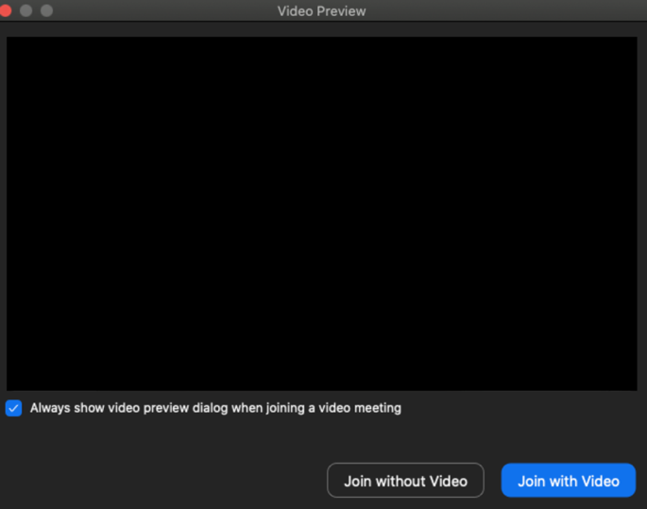

- Nu är du med i mötet.
Det tar en liten stund innan ljudet är igång. Ha tålamod
(Behöver du få igång ljudet? Se nedan)

(Nästa gång du ska delta i ett Zoom-möte med Rise, gå direkt till punkt 3.)

På Zooms webbplats finns också en kort instruktion ”How Do I Join A Meeting?

